金峰低压配电柜云管理平台

需

求

书
(PRD)

目 录
一 概述 3
1.1 产品概述及目标 4
1.1.1 背景介绍 4
1.1.2 产品目的 4
1.2 名词解释 4
1.3 数据词典 4
1.4 文档阅读对象 4
二 产品描述 4
2.1 产品整体流程 4
2.2 产品需求描述 5
2.3 产品版本规划 5
2.4 产品框架 5
2.5 功能列表 5
三 功能描述 5
3.1 流程图 6
3.2 界面原型 6
3.3 字段说明（包括数据字典） 6
3.4 业务说明（Use Case） 6
四 非功能需求 6
4.1 安全需求 6
4.2 统计需求 6
4.3 性能需求 6
4.4 可用性需求 6

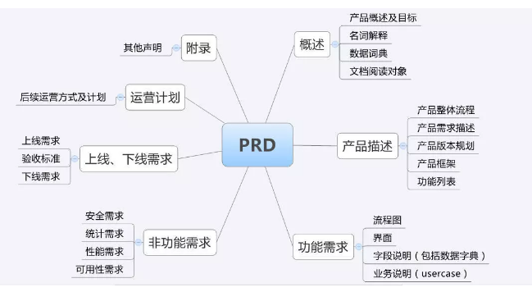

一般来说，能够覆盖到前面四个部分便已经算是一份基本合格的产品需求文档，具体包含的内容如下：

概述
本产品是低压配电数据监测数据平台，平台功能包括数据采集、数据分析、数据查询、告警、报表。

产品概述及目标

背景介绍
金峰电器是一家低压配电柜集成厂家，目标用户主要是一些如地铁公司类的优质客户，金峰电器想要推动产品升级，建立产品核心竞争力，结合公司在工业互联网数据采集、平台开发方面的经验，将平台推向更多的细分行业领域，为工业互联网大数据分析奠定数据基础。
金峰电器配电柜年销量1000台左右,目前市场上配电柜的功能需求主要有远程控制、定时控制功能。产品年度增长1000台,配电柜是基础行业,用于建设工地、各类工厂。

产品目的
配电柜管理云平台，优势在于依托物联网技术实现远程数据采集，远程控制，设备使用带来了便捷；借助互联网技术对传统的设备管理、设备使用方式进行了升级，使得信息反馈更及时，设备使用更加灵活方便，并且可以通过数据分析提供节能、安全用电方面的建议和提醒。
云管理平台通过原来传统配电柜升级，提高配电柜自身的产品竞争力；
采集设备集成后，做成组合单元，可以成套卖给配电柜厂家，并提供平台数据的租赁服务；
配电柜管理平台可开放标准接口，提供平台租赁服务，第三方设备可将数据接入平台；
收集不同负载用电情况，对负载用电行为的节能性进行分析，给出节能建议。
平台最终不仅对配电行为实现远程控制，还能对用电行为进行分析，为终端用户推荐合理的节能用电方案。

名词解释
声明文档中出现的名词含义。

数据词典
介绍本产品中数据的数据项、数据结构、数据流、数据存储、处理逻辑、外部实体等。

文档阅读对象
声明本文档输出的阅读对象和注意事项

产品描述
产品描述介绍用户使用产品的逻辑流程，概括性的描述产品需求、产品版本规划、产品整体的框架结构以及功能列表。产品整体流程与产品框架都需要使用相应的图表展现。

产品整体流程
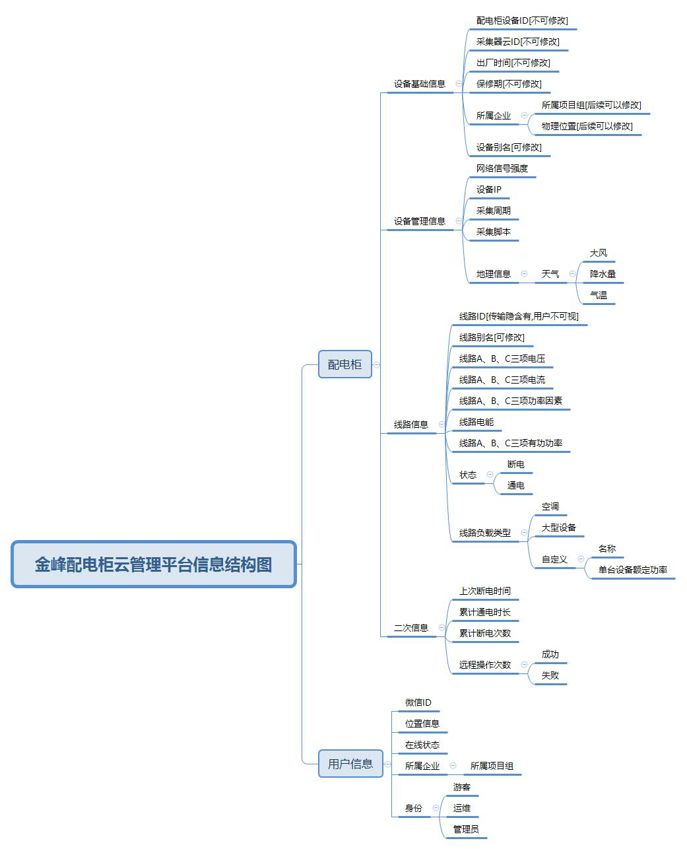

产品需求描述
描述产品核心功能，解决哪些情景下的哪些需求。

产品版本规划
版本V1.0：实现远程控制，事件推送，用户权限管理，数据报表；
版本V2.0：数据分析,负载、用电分析，生产节能用电建议。

产品框架

功能列表
展示产品功能名称、对应模块、功能说明、备注等信息。

功能列表

功能描述
功能需求这部分需详细描述产品所涉及的各个功能点。将整体框架拆成数个独立的功能点，分别描述每个功能点的逻辑流程图、界面、字段说明以及业务说明。统一采用Use Case的方式进行描述。

流程图

界面原型

字段说明（包括数据字典）

业务说明（Use Case）

登录
5W1H

权限申请
5W1H

远程配电

非功能需求
非功能需求，也就是关于产品的其它方面的要求。

安全需求

统计需求

性能需求

可用性需求
产品需求文档是产品经理产出的产品，开发人员是需求文档的用户，这种表现需求的产品实在是不好用，人天性更喜欢看图，所以，如果不是特别大型的项目需要很多文档备案说明，建议果断优化你产出的产品，采用产品信息结构图、产品流程图、页面原型图来表现你的产品

